Тема: Гласный звук «У». Буква У.
Цели: способствовать развитию звуко-буквенного анализа, фонематического слуха;
познакомить детей с гласным звуком «У» и его условным обозначением – квадрат красного цвета;
развивать логическое мышление;
познакомить с буквой У как письменным обозначением звука «У»,
воспитывать интерес к звуковой стороне речи.
Оборудование: предметные картинки (арбуз, автобус, аист, облако, осы, ослик), красные квадратики, карточка с буквой У, счетные палочки, коробка, игрушки (утка, удочка, улитка, утюг).

Ход занятия.
I. Организационный момент.
Перед началом занятия кладу на стулья предметные картинки (арбуз, автобус, аист, облако, осы, ослик).
- Ребята, рассмотрите картинки. Сначала сядут те дети, у которых названия картинок начинаются со звука «А», потом – те, у кого названия начинаются со звука «О».
(Дети называют картинки – «арбуз», «автобус», «аист», «облако», «осы», «ослик» и садятся).
II. Актуализация знаний.
- Как называются звуки, которые можно пропеть, прокричать? (гласные звуки).
Гласные звуки умеют
Громко кричать и стонать,
Петь, завывать и баюкать,
Но не шипеть и журчать.
- Каким цветом обозначаются гласные звуки на схеме? (красным).
III. Изучение нового материала.
- Ребята, сегодня утром я сходила на почту и получила посылку для вас (Показываю коробку). Чтобы узнать, что в ней, отгадайте загадки.
По полотняной стране,
По реке Простыне,
Плывет пароход,
То назад, то вперед,
А за ним такая гладь –
Ни морщинки не видать.
Утюг

Две антенны на макушке
А сама сидит в избушке,
На себе ее везет,
Очень медленно ползет.
Улитка.
Пестрая крякушка,
Ловит лягушек,
Ходит в развалочку,
Спотыкалочкой.
Утка.

Что это у Галочки:
Ниточка на палочке
Палочка в руке,
Ниточка в реке.
Удочка.
Когда все предметы вынуты из коробки, я говорю детям:
- У – у – утюг, у – у- улитка, у – у – утка, у – у – удочка – назовите первый звук в этих словах (звук «У»).
- Давайте вместе произнесем этот звук. Как вы считаете, какой он – гласный или согласный? Почему вы так думаете? (звук «У» гласный, он произносится плавно, протяжно, воздух выходящий изо рта, не встречает преград).
- Каким цветом мы будем обозначать звук «У» на схеме? (красным)
- Давайте вспомним, звуки мы что делаем? (слышим и произносим)
- У каждого звука есть свой письменный знак – буква. Букву мы что делаем? (видим и пишем).
Звук «У» обозначается буквой У (показываю).
- Посмотрите на букву У. Из скольких палочек она состоит? (из двух).
Обратите внимание, что одна палочка – длинная, а другая – короткая.
- С какой стороны прикреплена маленькая палочка к большой (с левой стороны).
- Давайте пропишем букву У в «воздухе».
- А теперь достаньте из контейнера по две палочке и сложите букву У у себя на столе (дети выполняют задание).
- Проведите указательным пальчиком по этой букве.
- Какую букву вы сложили?
А сейчас немного отдохнем.
IV. Физкультминутка.
Ути – ути – утки (вперевалочку идут по кругу друг за другом),
Уточки-малютки (приседают).
На волнах качались,
Брызгались, плескались (встают, машут руками как крыльями).
V. Закрепление материала.
- Сейчас мы с вами поиграем в игру «Эхо». Я буду громко говорить звук «У», а вы отвечайте как эхо – тихо.
Игра «Внимательные ушки» поможет мне проверить, умеете ли вы внимательно слушать меня. Сейчас я буду петь гласные звуки. Вы помните, что мы обозначаем их квадратиками… какого цвета? (красного). Ваша задача – выкладывать перед собой столько квадратиков, сколько звуков я спою. Слушайте внимательно:
«А», «У», «АУ», «АОУ», «АОА», «УА», «АУА»
(дети выкладывают перед собой каждый раз столько квадратиков, сколько гласных звуков я спела).
VI. Выполнение заданий на листах (см. ниже) или в рабочей тетради.

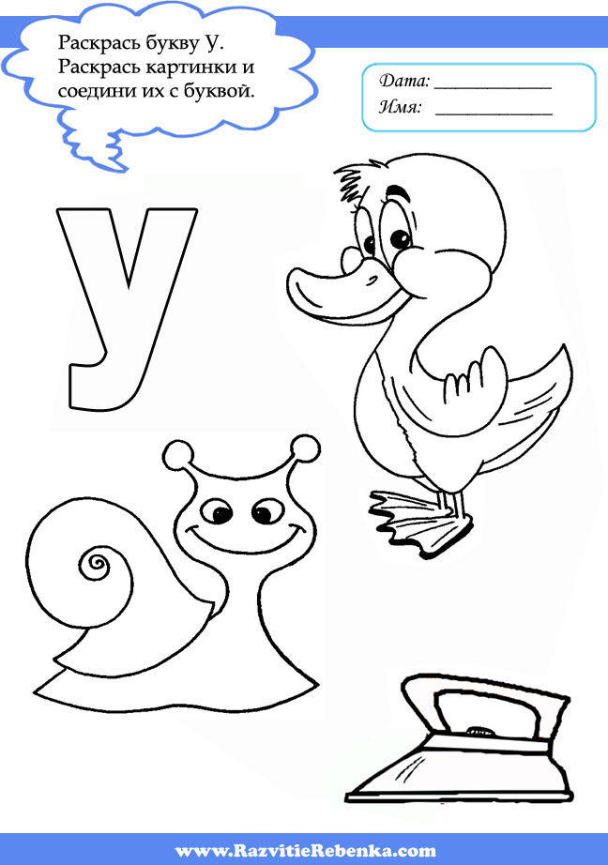
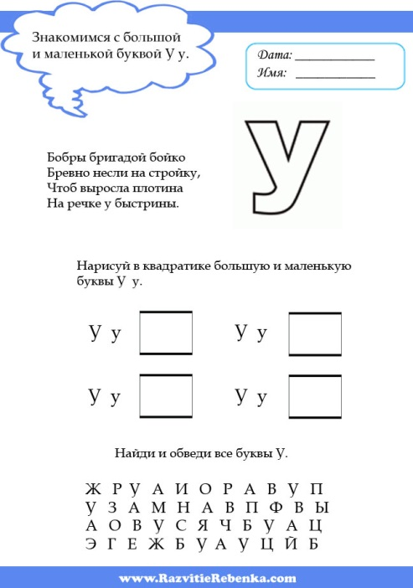

VII. Итог занятия.
- С каким звуком познакомились на занятии? Расскажите, что вы о нем узнали?
- Сейчас встанет тот, кто вспомнит слово на звук «У».
- Молодцы! Наше занятие подошло к концу.

